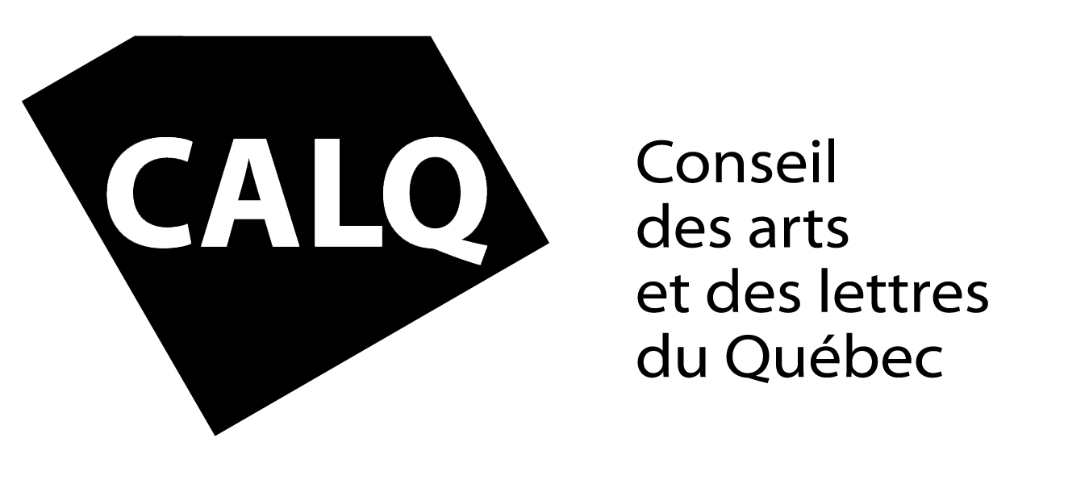

Franky Freedom
Franky Freedom - L’album éponyme à paraître le 18 mars

Montréal, mars 2022 - Le compositeur, réalisateur et batteur montréalais Franky Freedom (François Laliberté de son vrai nom) fera paraître le 18 mars prochain, son premier album Franky Freedom, fruit d’une passion pour le jazz, l’électro et le R&B.

Avec l’aide de son complice à la coréalisation Frederic Robinson, Franky Freedom a su amalgamer ses connaissances musicales et ses talents de réalisateur pour présenter un album riche en sonorités, en mélodies et en groove. Franky Freedom s’est entouré du légendaire guitariste Wayne Krantz, des bassistes Evan Marien et Robin Mullarkey (Jacob Collier, Steven Wilson, Zero 7) ainsi que des talentueuses chanteuses montréalaise MaryDee et FABjustfab (Random Recipe), en plus des musiciennes québécoises Gabrielle Gélinas (basse), Gabrielle Préfontaine (violoncelle) et Laurence Roy (violon).

L’album a été mixé et matricé par Count (Mikael Eldridge), ingénieur de son de renommée internationale basé à San Francisco qui a travaillé avec en autres Radiohead, Tycho, Thivery Corporation, New Order, Trombone Shorty et Roberto Fonseca.

Écoutez l’extrait Gemini Sun ICI

François Laliberté a étudié au Berklee College of Music de Boston où il s’est mérité une place sur la « Dean’s list» qui reconnait l’excellence de ses performances. Il a remporté plusieurs concours, dont le PASIC 2010 International Drumset Competition et Drumset Roland V-Drum 2009, Eastern Canada Champion. Il a joué avec des groupes canadiens émergents, fait des tournées avec des artistes hip-hop, jazz et R&B (Nikki Yanofsky, Random Recipe, Koriass, Miro) et a travaillé comme batteur de session.

François Laliberté est commandité par Yamaha Drums, Evans Drumheads et ProMark Drumsticks.

Source : François Laliberté

